Miguel Angel La Pietá. Mármol.
Basílica del Vaticano 174 . 145 . 1498

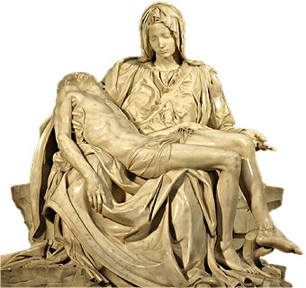

Santísima Madre de Jesús muerto,
que tienes el cuerpo de tu Hijo en tus brazos
con el rostro sereno de quien se asombra ante el misterio
de un Hijo que es Señor de la vida, que ahora se contempla sin ella.
Ayúdanos con tu maravillosa serenidad
a enfrentarnos con el misterio de un Dios hecho hombre,
de un autor de la vida hecho cadáver,
de un ser eterno hundido en el final del tiempo para su vida terrena
y en el comienzo de una vida de Iglesia hecha esperanza.

Ayúdanos a acercarnos a ese Hijo Redentor del Género humano,
a adorar su misterio, a maravillarnos de tu misión de madre,
a caminar por el mundo anunciando la Resurrección,
que sólo se entiende desde la crucifixión.

Amen

Capilla Sixtina. Juicio final. Miguel Angel. 1536
(25 años desde las otras pinturas de la capilla)

Señor Jesús
Ante tu silueta majestuosa,
reflexiono sobre tu amor a los hombres
y sobre la realidad de la justicia
misteriosa del que va a sentarse en el trono a la derecha del Padre
y a juzgar a todas las naciones
de la tierra.
Entiendo el misterio del pintor
que te diseñó con la mano levantada,
pero sin ver el corazón afectuoso.
Yo te asocio al manso Jesús
que en la Ultima Cena quiso dejarnos
el supremo gesto del amor, que fue
el pan y el vino de tu presencia
eucarística.
Te pido que hagas comprender a todos los cristianos
que tu amor a los hombres se debe situar entre la bondad con los que
salvas con tu muerte y pasión
y la justicia con los que hierren a los hombres y no quieren caminar por las sendas de tus mensajes de amor, de paz, de fidelidad y de respeto a la ley del creador.

Oh Jesús, fuente de la misericordia divina, pastor bueno
que vienes a buscar las ovejas descarriadas.
Al contemplar la impresionante silueta de tu figura en la capilla sixtina
y verla envuelta en el espectáculo del juicio final,
medito con fe tu parábola del Juicio a los buenos y a los malos.
y veo que el cuadro frontal de la sala es portentoso y es impresionante,
pero la parábola salida de tu boca es mucho más maravillosa y consoladora
que la obra genial que se contempla.
Veo a los buenos que suben con la sonrisa en los labios
y a los malos que bajan con el horror en los cuerpos
Pienso en el misterio del juicio final, que con toda seguridad acontecerá
al final de los tiempos del mundo.
Pienso que la realidad no será la que flota en el aula del Papa Sixto,
sino en tus palabras del misterio del final de los tiempos,
cuando Tú, el señor, vendrás con poder y majestad;
pero también con bondad, compasión, perdón y misericordia,
que son los ropajes del Cristo, consagrado, de un Jesús´, Salvador.
Te pido que ilumines nuestra vida peregrina con tu Evangelio
y no sóolo con el pensamiento maravilloso
de los hombres de ciencia, de arte o de literatura.
Gracias por habernos dejado tu mensaje evangélico
y por darnos inteligencia para adaptarlo a lo largo de nuestro caminar histórico.
Miguel Angel. El llamado El Tondo Doni, o Sagrada Familia (1504-1505),
Galería Uffizi, Florencia. Pintura al temple, para Agnolo Doni. 120 cms diámetro

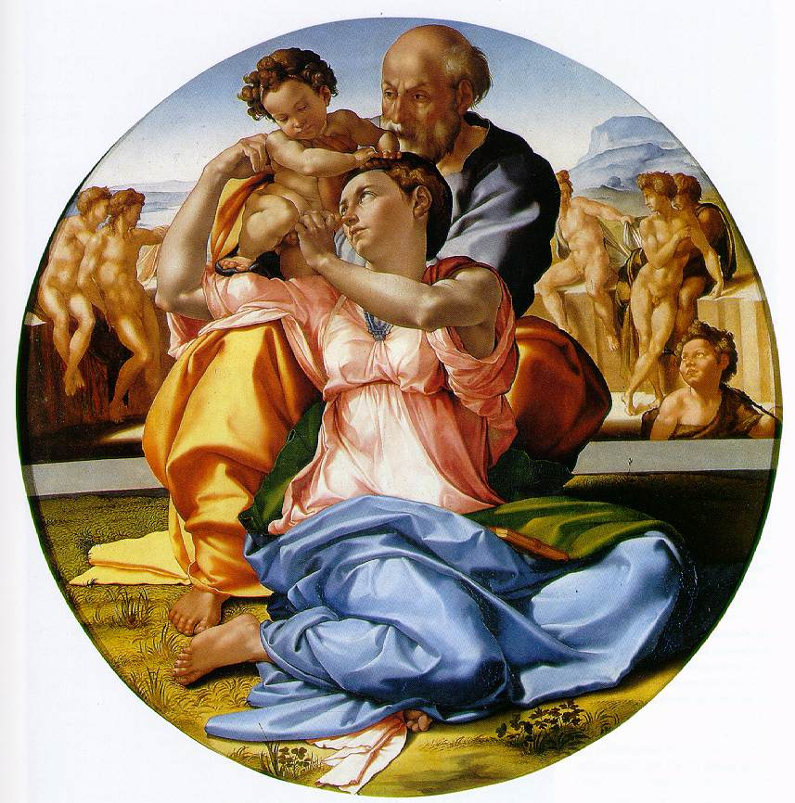
Bendita y sagrada familia de Nazareth
A la luz de esta hermosa pintura
os pedimos que nos deis la paz y el amor;
que toda familia cristiana piedad construir para el bien de la iglesia
y la salvación de los hombres
hogares de paz, de luz y de felicidad.
Os pedimos, Jesús, María y José,
que bendigáis a las familias cristianas
y les ayudéis a caminar por la vida terrena
cultivando el amor cristiano y no sólo el humano,
educado a los hijos en ideales celestiales
y no sólo intereses terrenos
y que les deis a todas ellas la razón de vivir a la luz del Evangelio
y nos de las corrientes pasajeras de cada época de la historia

Os lo pedimos por el Padre del cielo,
que contempla desde arriba vuestra maravillosa unidad
y vuestra riqueza terrenal.
Amen

